Выполнил: Сенцов Д. Д. Лебедев В.А. ИВ-15-1

DSP-совместимые Дискретизирующие одинарные / двойные аналого-цифровые преобразователи

DSP102JP

Корпус

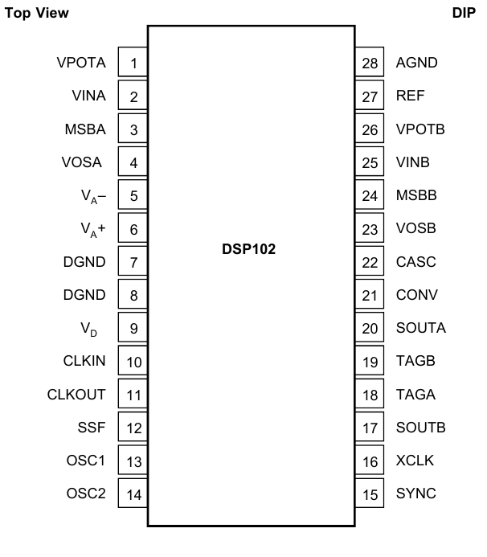

Размеры

